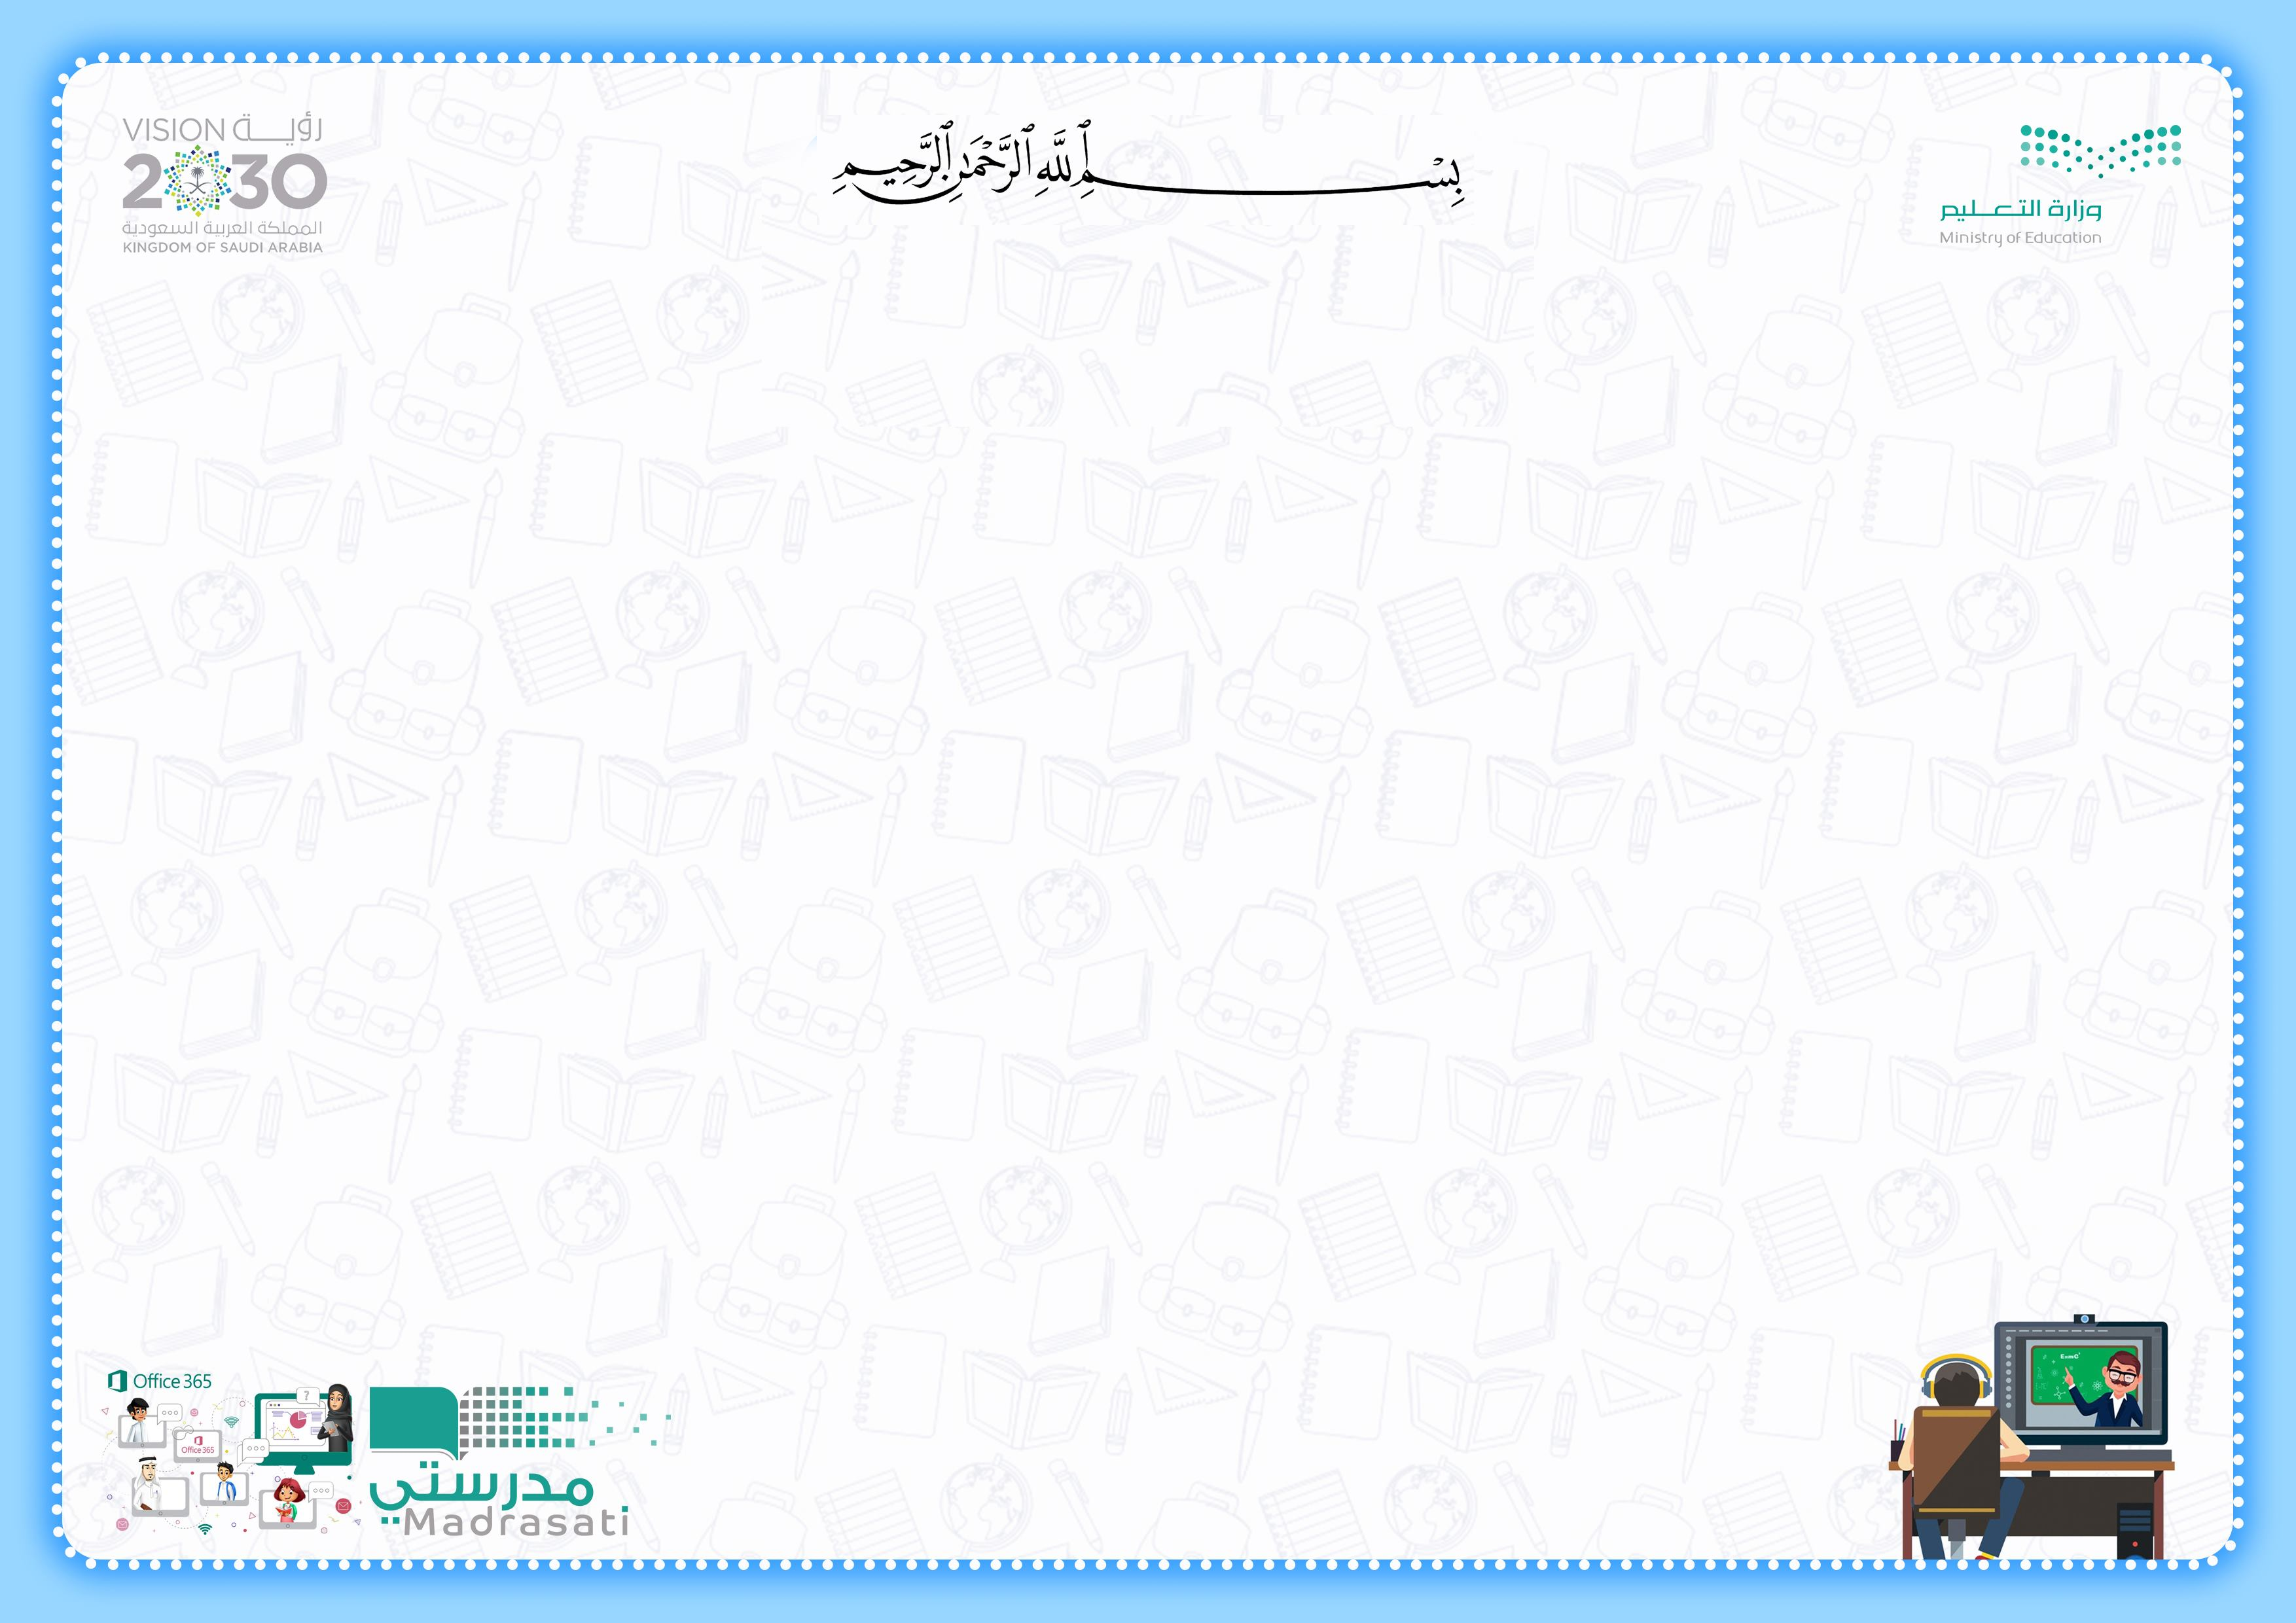
تحضير التعليم الرقمي
مادة العلوم
للصف الثالث الابتدائي

بسم الله الرحمن الرحيم
توزيع منهج مادة ( العلوم ) للصف (الثالث ابتدائي )
الأسبوع | التاريخ |  | الدروس | موعد  الاجازات
الأسبوع | من | إلى | الدروس | موعد  الاجازات
1 | الاحد 17/8/1443هـ | الخيس 21/8/1443هـ | المادة وقياسها | بداية الدراسة  للفصل الثالث 17/08/1443هـ  20/03/2022م  بداية إجازة  عيد الفطر 24/09/1443هـ  25/04/2022م  بداية الدراسة بعد اجازة عيد الفطر 07/10/1443هـ  08/05/2022م
2 | الاحد 24/8/1443هـ | الخميس 28/8/1443هـ | حالات المادة
3 | الاحد 2/9/1443هـ | الخميس 6/9/1443هـ | مراجعة الفصل – التغيرات الفيزيائية
4 | الاحد 9/9/1443هـ | الخميس 13/9/1443هـ | التغيرات الفيزيائية
5 | الاحد 16/9/1443هـ | الخميس 20/9/1443هـ | التغيرات الكيميائية – مراجعة واختبار الفصل
6 | الاحد 23/9/1443هـ | الاثنين 24/9/1443هـ | الموقع والحركة
 | الثلاثاء 25/9/1443هـ | الخميس 4/10/1443هـ | بداية اجازة عيد الفطر بنهاية دوام يوم الاثنين 24/9/1443هـ الى 4/10/1443هـ
7 | الاحد 7/10/1443هـ | الخميس 11/10/1443هـ | الموقع والحركة | اجازة نهاية أسبوع مطولة  24/10/1443هـ  25/05/2022م  اجازة نهاية أسبوع مطولة  16/11/1443هـ  15/06/2022م  بداية اجازة نهاية العام الدراسي  01/12/1443هـ  30/06/2022م
8 | الاحد 14/10/1443هـ | الخميس 18/10/1443هـ | القوى – مراجعة واختبار الفصل
9 | الاحد 21/10/1443هـ | الثلاثاء 23/10/1443هـ | الصوت
9 | الاحد 21/10/1443هـ | الثلاثاء 23/10/1443هـ | الأربعاء والخميس إجازة مطولة
10 | الاحد 28/10/1443هـ | الخميس 3/11/1443هـ | الصوت
11 | الاحد 6/11/1443هـ | الخميس 10/11/1443هـ | الضوء
12 | الاحد 13/11/1443هـ | الثلاثاء 15/11/1443هـ | مراجعة واختبار الفصل
12 | الاحد 13/11/1443هـ | الثلاثاء 15/11/1443هـ | الأربعاء والخميس إجازة مطولة
13 | الاحد 20/11/1443هـ | الخميس 24/11/1443هـ | الاختبارات
14 | الاحد 27/11/1443هـ | الخميس 1/12/1443هـ | الاختبارات

الجدول الدراسي
 | الحصة الاولى |  |  |  |  | الحصة الثانية |  |  |  |  | الحصة الثالثة | الحصة الرابعة | الحصة الخامسة |  |  |  |  | الحصة السادسة
الاحد
الاثنين
الثلاثاء
الأربعاء
الخميس
هاتف المدرسة |  |  |  |  |  |  |  |  |  |  |  | هاتف المرشد
هاتف المعلم |  |  |  |  |  |  |  |  |  |  |  | هاتف ولي الامر

تحضير التعلم الرقمي |  |  |  |  |  |  | الاستراتيجيات
المادة |  | 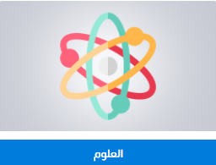 | عنوان الوحدة | المادة |  |  | الاستراتيجيات
العلوم  ثالث ابتدائي |  |  | موضوع الدرس | المادة وقياسها |  |  | الاستراتيجيات
 |  |  | نوع الدرس | عــن بــعــد O |  | حــضــــوري O | الاستراتيجيات
اليوم | الاحد | الاهداف | أن يعرف التلميذ المادة.  أن يميز التلميذ بين الحجم والكتلة.  أن يوضح التلميذ العوامل التي تؤثر في طفو وانغمار الاجسام في الماء.  أن يذكر التلميذ المقصود بالمغناطيسية.  أن يفرق التلميذ بين المواد الموصله للحرارة والمواد غير الموصله.  أن يعلل التلميذ اعتبار العناصر الوحدات الأساسية لبناء المادة. |  |  |  | التعلم التعاوني التعلم بالأقران فكر - زاوج - شارك المناقشة الرسوم المصورة خرائط المفاهيم k w l - التعلم الّذاتي التفكير الإبداعي العصف الذهني أخرى .........
اليوم | الاثنين | الاهداف
اليوم | الثلاثاء | الاهداف
اليوم | الأربعاء | الاهداف
اليوم | الخميس | الاهداف
التاريخ |  | الواجبات والتقويم | عرف المادة.  ميز بين الحجم والكتلة.  وضح العوامل التي تؤثر في طفو وانغمار الاجسام في الماء.  اذكر المقصود بالمغناطيسية.  فرق بين المواد الموصله للحرارة والمواد غير الموصله.  عللي اعتبار العناصر الوحدات الأساسية لبناء المادة.
المعينات التعليمية |  | ⃝ √ البرجكتر ⃝ √ السبورة ⃝ √ الكتاب ⃝ √ البطاقات ⃝ √ أقلام ملونة ⃝ √ صور ⃝ √ المسجل ⃝ √ أفلام تعليمية ⃝ √ أخرى ..........
الإثراءات |  | ⃝ √ فيديوهات ⃝ √ بوربوينت ⃝ √ أوراق عمل ⃝ √ أخرى ..............
الأنشطة |  | نشاط مدرسي O | نشاط منزلي O | مسابقة مدرستي O | أخرى O
الاختبارات |  | اختبار وحدة O | اختبار فترة O | اختبار اسبوعي O | أخرى O
ملاحظات

تحضير التعلم الرقمي |  |  |  |  |  |  | الاستراتيجيات
المادة |  |  | عنوان الوحدة | المادة |  |  | الاستراتيجيات
العلوم  ثالث ابتدائي |  |  | موضوع الدرس | حالات المادة |  |  | الاستراتيجيات
 |  |  | نوع الدرس | عــن بــعــد O |  | حــضــــوري O | الاستراتيجيات
اليوم | الاحد | الاهداف | أن يسمي التلميذ حالات المادة الثلاثة.  أن يذكر التلميذ خصائص المادة الصلبة.  أن يستنتج التلميذ أهم ما يميز المادة السائلة.  أن يصف التلميذ حركة جسيمات المادة الغازية. |  |  |  | التعلم التعاوني التعلم بالأقران فكر - زاوج - شارك المناقشة الرسوم المصورة خرائط المفاهيم k w l - التعلم الّذاتي التفكير الإبداعي العصف الذهني أخرى .........
اليوم | الاثنين | الاهداف
اليوم | الثلاثاء | الاهداف
اليوم | الأربعاء | الاهداف
اليوم | الخميس | الاهداف
التاريخ |  | الواجبات والتقويم | سمي حالات المادة الثلاثة.  اذكر خصائص المادة الصلبة.  استنتج أهم ما يميز المادة السائلة.  صف حركة جسيمات المادة الغازية.
المعينات التعليمية |  | ⃝ √ البرجكتر ⃝ √ السبورة ⃝ √ الكتاب ⃝ √ البطاقات ⃝ √ أقلام ملونة ⃝ √ صور ⃝ √ المسجل ⃝ √ أفلام تعليمية ⃝ √ أخرى ..........
الإثراءات |  | ⃝ √ فيديوهات ⃝ √ بوربوينت ⃝ √ أوراق عمل ⃝ √ أخرى ..............
الأنشطة |  | نشاط مدرسي O | نشاط منزلي O | مسابقة مدرستي O | أخرى O
الاختبارات |  | اختبار وحدة O | اختبار فترة O | اختبار اسبوعي O | أخرى O
ملاحظات

تحضير التعلم الرقمي |  |  |  |  |  |  | الاستراتيجيات
المادة |  |  | عنوان الوحدة | المادة |  |  | الاستراتيجيات
العلوم  ثالث ابتدائي |  |  | موضوع الدرس | التغيرات الفيزيائية |  |  | الاستراتيجيات
 |  |  | نوع الدرس | عــن بــعــد O |  | حــضــــوري O | الاستراتيجيات
اليوم | الاحد | الاهداف | أن يوضح التلميذ مفهوم التغير الفيزيائي.  أن يمثل التلميذ لبعض الأشكال المختلفة للتغيرات الفيزيائية.  أن يعرف التلميذ المخلوط.  أن يذكر التلميذ أمثلة على بعض المخاليط.  أن يمثل التلميذ لبعض الأنواع من المحاليل.  أن يستنتج التلميذ طرق فصل مكونات المخلوط. |  |  |  | التعلم التعاوني التعلم بالأقران فكر - زاوج - شارك المناقشة الرسوم المصورة خرائط المفاهيم k w l - التعلم الّذاتي التفكير الإبداعي العصف الذهني أخرى .........
اليوم | الاثنين | الاهداف
اليوم | الثلاثاء | الاهداف
اليوم | الأربعاء | الاهداف
اليوم | الخميس | الاهداف
التاريخ |  | الواجبات والتقويم | وضح مفهوم التغير الفيزيائي.  مثل لبعض الأشكال المختلفة للتغيرات الفيزيائية.  عرف المخلوط.  اذكر أمثلة على بعض المخاليط.  مثل لبعض الأنواع من المحاليل.  استنتج طرق فصل مكونات المخلوط.
المعينات التعليمية |  | ⃝ √ البرجكتر ⃝ √ السبورة ⃝ √ الكتاب ⃝ √ البطاقات ⃝ √ أقلام ملونة ⃝ √ صور ⃝ √ المسجل ⃝ √ أفلام تعليمية ⃝ √ أخرى ..........
الإثراءات |  | ⃝ √ فيديوهات ⃝ √ بوربوينت ⃝ √ أوراق عمل ⃝ √ أخرى ..............
الأنشطة |  | نشاط مدرسي O | نشاط منزلي O | مسابقة مدرستي O | أخرى O
الاختبارات |  | اختبار وحدة O | اختبار فترة O | اختبار اسبوعي O | أخرى O
ملاحظات

تحضير التعلم الرقمي |  |  |  |  |  |  | الاستراتيجيات
المادة |  |  | عنوان الوحدة | المادة |  |  | الاستراتيجيات
العلوم  ثالث ابتدائي |  |  | موضوع الدرس | التغيرات الكيميائية |  |  | الاستراتيجيات
 |  |  | نوع الدرس | عــن بــعــد O |  | حــضــــوري O | الاستراتيجيات
اليوم | الاحد | الاهداف | أن يوضح التلميذ المقصود بالتغير الكيميائي.  أن يمثل التلميذ لبعض الأنواع من التغيرات الكيميائية.  أن يعدد التلميذ أمثلة لبعض التغيرات الكيميائية الغير مفيدة.  أن يستنتج التلميذ دلائل حدوث التغير الكيميائي. |  |  |  | التعلم التعاوني التعلم بالأقران فكر - زاوج - شارك المناقشة الرسوم المصورة خرائط المفاهيم k w l - التعلم الّذاتي التفكير الإبداعي العصف الذهني أخرى .........
اليوم | الاثنين | الاهداف
اليوم | الثلاثاء | الاهداف
اليوم | الأربعاء | الاهداف
اليوم | الخميس | الاهداف
التاريخ |  | الواجبات والتقويم | وضح المقصود بالتغير الكيميائي.  مثل لبعض الأنواع من التغيرات الكيميائية.  عدد أمثلة لبعض التغيرات الكيميائية الغير مفيدة.  استنتج دلائل حدوث التغير الكيميائي.
المعينات التعليمية |  | ⃝ √ البرجكتر ⃝ √ السبورة ⃝ √ الكتاب ⃝ √ البطاقات ⃝ √ أقلام ملونة ⃝ √ صور ⃝ √ المسجل ⃝ √ أفلام تعليمية ⃝ √ أخرى ..........
الإثراءات |  | ⃝ √ فيديوهات ⃝ √ بوربوينت ⃝ √ أوراق عمل ⃝ √ أخرى ..............
الأنشطة |  | نشاط مدرسي O | نشاط منزلي O | مسابقة مدرستي O | أخرى O
الاختبارات |  | اختبار وحدة O | اختبار فترة O | اختبار اسبوعي O | أخرى O
ملاحظات

تحضير التعلم الرقمي |  |  |  |  |  |  | الاستراتيجيات
المادة |  |  | عنوان الوحدة | القوى و الطاقة |  |  | الاستراتيجيات
العلوم  ثالث ابتدائي |  |  | موضوع الدرس | الموقع والحركة |  |  | الاستراتيجيات
 |  |  | نوع الدرس | عــن بــعــد O |  | حــضــــوري O | الاستراتيجيات
اليوم | الاحد | الاهداف | أن يذكر التلميذ المقصود بالموقع.  أن يستنتج التلميذ ما يتطلبه تحديد موقع جسم ما.  أن يعرف التلميذ المسافة.  أن يذكر التلميذ المقصود بالحركة.  أن يعدد التلميذ أنواع الحركة.  أن يستنتج التلميذ المقصود بالسرعة. |  |  |  | التعلم التعاوني التعلم بالأقران فكر - زاوج - شارك المناقشة الرسوم المصورة خرائط المفاهيم k w l - التعلم الّذاتي التفكير الإبداعي العصف الذهني أخرى .........
اليوم | الاثنين | الاهداف
اليوم | الثلاثاء | الاهداف
اليوم | الأربعاء | الاهداف
اليوم | الخميس | الاهداف
التاريخ |  | الواجبات والتقويم | اذكر المقصود بالموقع.  استنتج ما يتطلبه تحديد موقع جسم ما.  عرف المسافة.  اذكر المقصود بالحركة.  عدد أنواع الحركة.  استنتج المقصود بالسرعة.
المعينات التعليمية |  | ⃝ √ البرجكتر ⃝ √ السبورة ⃝ √ الكتاب ⃝ √ البطاقات ⃝ √ أقلام ملونة ⃝ √ صور ⃝ √ المسجل ⃝ √ أفلام تعليمية ⃝ √ أخرى ..........
الإثراءات |  | ⃝ √ فيديوهات ⃝ √ بوربوينت ⃝ √ أوراق عمل ⃝ √ أخرى ..............
الأنشطة |  | نشاط مدرسي O | نشاط منزلي O | مسابقة مدرستي O | أخرى O
الاختبارات |  | اختبار وحدة O | اختبار فترة O | اختبار اسبوعي O | أخرى O
ملاحظات

تحضير التعلم الرقمي |  |  |  |  |  |  | الاستراتيجيات
المادة |  |  | عنوان الوحدة | القوى و الطاقة |  |  | الاستراتيجيات
العلوم  ثالث ابتدائي |  |  | موضوع الدرس | القوى |  |  | الاستراتيجيات
 |  |  | نوع الدرس | عــن بــعــد O |  | حــضــــوري O | الاستراتيجيات
اليوم | الاحد | الاهداف | أن يعرف التلميذ القوى.  أن يفرق التلميذ بين قوى الدفع وقوى لسحب.  أن يسمي التلميذ بعض من أنواع القوى.  أن يذكر التلميذ أمثلة على قوى التلامس.  أن يصف التلميذ مفهوم القوة المغناطيسية.  أن يربط التلميذ بين الوزن وقوة الجاذبية.  أن يستنتج التلميذ مفهوم قوة الاحتكاك. |  |  |  | التعلم التعاوني التعلم بالأقران فكر - زاوج - شارك المناقشة الرسوم المصورة خرائط المفاهيم k w l - التعلم الّذاتي التفكير الإبداعي العصف الذهني أخرى .........
اليوم | الاثنين | الاهداف
اليوم | الثلاثاء | الاهداف
اليوم | الأربعاء | الاهداف
اليوم | الخميس | الاهداف
التاريخ |  | الواجبات والتقويم | عرف القوى.  فرق بين قوى الدفع وقوى لسحب.  سمي بعض من أنواع القوى.  اذكر أمثلة على قوى التلامس.  صف مفهوم القوة المغناطيسية.  اربط بين الوزن وقوة الجاذبية.  استنتج مفهوم قوة الاحتكاك.
المعينات التعليمية |  | ⃝ √ البرجكتر ⃝ √ السبورة ⃝ √ الكتاب ⃝ √ البطاقات ⃝ √ أقلام ملونة ⃝ √ صور ⃝ √ المسجل ⃝ √ أفلام تعليمية ⃝ √ أخرى ..........
الإثراءات |  | ⃝ √ فيديوهات ⃝ √ بوربوينت ⃝ √ أوراق عمل ⃝ √ أخرى ..............
الأنشطة |  | نشاط مدرسي O | نشاط منزلي O | مسابقة مدرستي O | أخرى O
الاختبارات |  | اختبار وحدة O | اختبار فترة O | اختبار اسبوعي O | أخرى O
ملاحظات

تحضير التعلم الرقمي |  |  |  |  |  |  | الاستراتيجيات
المادة |  |  | عنوان الوحدة | القوى و الطاقة |  |  | الاستراتيجيات
العلوم  ثالث ابتدائي |  |  | موضوع الدرس | الصوت |  |  | الاستراتيجيات
 |  |  | نوع الدرس | عــن بــعــد O |  | حــضــــوري O | الاستراتيجيات
اليوم | الاحد | الاهداف | أن يعرف التلميذ الصوت.  أن يفسر التلميذ نشأة الصوت.  أن يبين التلميذ طريقة انتقال الصوت.  أن يذكر التلميذ مفهوم علو الصوت.  أن يحدد التلميذ ما يصفه درجة الصوت.  أن يبين التلميذ كيفية سماع الأصوات. |  |  |  | التعلم التعاوني التعلم بالأقران فكر - زاوج - شارك المناقشة الرسوم المصورة خرائط المفاهيم k w l - التعلم الّذاتي التفكير الإبداعي العصف الذهني أخرى .........
اليوم | الاثنين | الاهداف
اليوم | الثلاثاء | الاهداف
اليوم | الأربعاء | الاهداف
اليوم | الخميس | الاهداف
التاريخ |  | الواجبات والتقويم | عرف الصوت.  فسر نشأة الصوت.  بين طريقة انتقال الصوت.  اذكر مفهوم علو الصوت.  حدد ما يصفه درجة الصوت.  بين كيفية سماع الأصوات.
المعينات التعليمية |  | ⃝ √ البرجكتر ⃝ √ السبورة ⃝ √ الكتاب ⃝ √ البطاقات ⃝ √ أقلام ملونة ⃝ √ صور ⃝ √ المسجل ⃝ √ أفلام تعليمية ⃝ √ أخرى ..........
الإثراءات |  | ⃝ √ فيديوهات ⃝ √ بوربوينت ⃝ √ أوراق عمل ⃝ √ أخرى ..............
الأنشطة |  | نشاط مدرسي O | نشاط منزلي O | مسابقة مدرستي O | أخرى O
الاختبارات |  | اختبار وحدة O | اختبار فترة O | اختبار اسبوعي O | أخرى O
ملاحظات

تحضير التعلم الرقمي |  |  |  |  |  |  | الاستراتيجيات
المادة |  |  | عنوان الوحدة | القوى و الطاقة |  |  | الاستراتيجيات
العلوم  ثالث ابتدائي |  |  | موضوع الدرس | الضوء |  |  | الاستراتيجيات
 |  |  | نوع الدرس | عــن بــعــد O |  | حــضــــوري O | الاستراتيجيات
اليوم | الاحد | الاهداف | أن يعدد التلميذ مصادر الضوء.  أن يذكر التلميذ كيف يحدث انعكاس الضوء.  أن يصنف التلميذ الأجسام تبعا لنفاذيتها للضوء.  أن يستنتج التلميذ مفهوم انكسار الضوء.  أن يوضح التلميذ أهمية المنشور الزجاجي.  أن يفسر التلميذ كيفية رؤية العين للأجسام. |  |  |  | التعلم التعاوني التعلم بالأقران فكر - زاوج - شارك المناقشة الرسوم المصورة خرائط المفاهيم k w l - التعلم الّذاتي التفكير الإبداعي العصف الذهني أخرى .........
اليوم | الاثنين | الاهداف
اليوم | الثلاثاء | الاهداف
اليوم | الأربعاء | الاهداف
اليوم | الخميس | الاهداف
التاريخ |  | الواجبات والتقويم | عدد مصادر الضوء.  اذكر كيف يحدث انعكاس الضوء.  صنف الأجسام تبعا لنفاذيتها للضوء.  استنتج مفهوم انكسار الضوء.  وضح أهمية المنشور الزجاجي.  فسر كيفية رؤية العين للأجسام.
المعينات التعليمية |  | ⃝ √ البرجكتر ⃝ √ السبورة ⃝ √ الكتاب ⃝ √ البطاقات ⃝ √ أقلام ملونة ⃝ √ صور ⃝ √ المسجل ⃝ √ أفلام تعليمية ⃝ √ أخرى ..........
الإثراءات |  | ⃝ √ فيديوهات ⃝ √ بوربوينت ⃝ √ أوراق عمل ⃝ √ أخرى ..............
الأنشطة |  | نشاط مدرسي O | نشاط منزلي O | مسابقة مدرستي O | أخرى O
الاختبارات |  | اختبار وحدة O | اختبار فترة O | اختبار اسبوعي O | أخرى O
ملاحظات

